参加者 各位

海外販路開拓アクションプラン策定のための
RETECアジア制覇国際会議会場のご案内

日 時：6月27日（水）午後1時～午後5時30分
場 所：（東京/台場）東京ベイコートクラブ
最寄駅：ゆりかもめ国際展示場正門前駅 徒歩5分
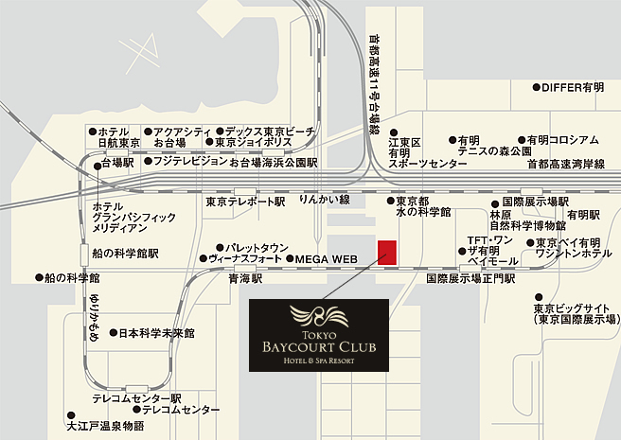
待 合：1階ロビーにてお待ちしております。

